WKRÓTCE WIELKANOC
Pisanki wielkanocne
ŚRODA 31.03.2021r.
1. Poznajemy budowę jajka.

Dziecko ogląda jajka: kurze, przepiórcze, strusie i gęsie, porównuje ich wielkość i kolorystykę, wypowiada się na temat ich kształtu, dopasowuje ptaka do odpowiedniego jajka.

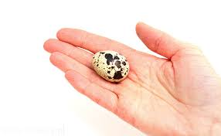
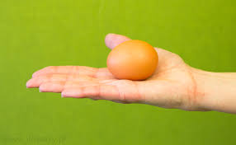

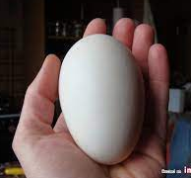
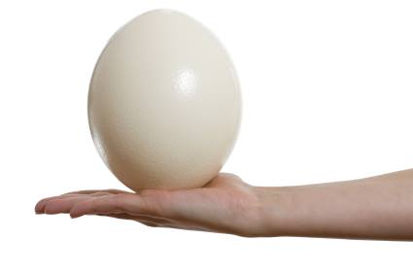

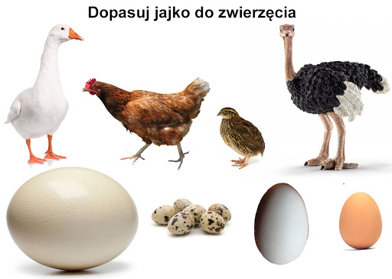

2. Poznajemy budowę jajka.

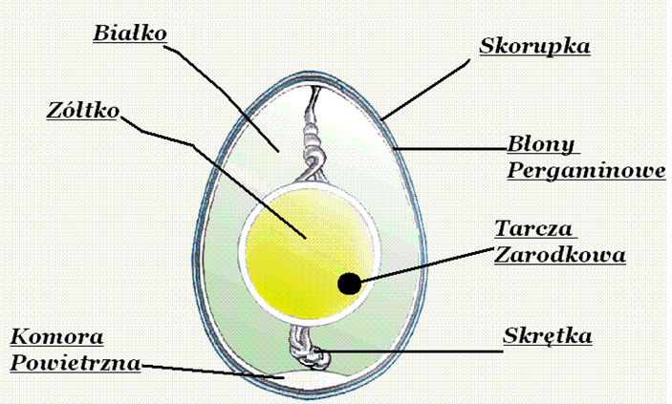

Drogi Rodzicu. Proszę (w miarę możliwości) rozbić dziecku na talerzyk surowe jajko i wspólnie omówić jego budowę. Potem usmażyć i smacznego .

3. Jak powstają pisanki.

Zwyczaj zdobienia jaj w czasie Wielkanocy ma w Polsce długą tradycję (od X wieku). Najpopularniejszą i najstarszą techniką zdobienia jaj jest technika batikowa polegająca na nanoszeniu wosku przy użyciu tak zwanego pisaka (małego lejka z blachy, osadzonego na patyczku) lub przy użyciu szpilki.
Do innych technik należy wyskrobywanie wzorów przy użyciu ostrego narzędzia; oklejanie jaj
wycinankami z papieru, tkaniną; malowanie farbami różnego rodzaju oraz wytrawianie wzorów kwasem (dawniej z kiszonej kapusty, obecnie – kwasem solnym).

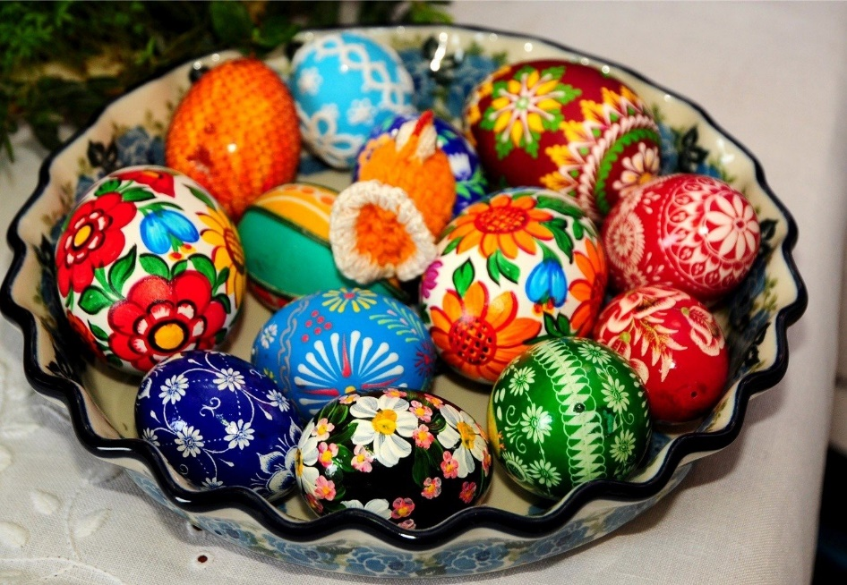

Techniki wykonywania pisanek - filmik

https://www.youtube.com/watch?v=ObGvnsO-WNA

Czytankowo dla dzieci – bajka o pisankach

https://www.youtube.com/watch?v=JerFyF9tUC4

PRACA W KARTACH PRACY

Karta pracy, cz. 3, nr 58 i 59

Odkrywam siebie. Litery i liczby, s. 74 i 75

